А что еще родители могут сделать в домашних условиях для укрепления здоровья детей?

- Самое главное при уходе за ребенком — создать благоприятную эмоциональную атмосферу.
- Перед сном комнату ребенку проветривать каждый вечер (не забывать о проветривании и в течение дня).
- При купании чередовать травяные ванны с ваннами с морской солью — подобные ванны оказывают благотворное влияние не только на кожу, но и укрепляют иммунитет.
- При выборе одежды желательно избегать изделий из синтетических материалов, а обувь должна быть по размеру, а не на вырост.
- Дома нужно следить за осанкой ребенка.
- Телевизор и компьютер в доме — повод задуматься о безопасности для детских глаз. Объясняйте и практикуйте правила о том, что близко к телевизору сидеть нельзя, при работе за компьютером важно делать перерывы и т.д.
- Приучать ребенка к личной гигиене нужно с самых ранних лет, постоянно пропагандируя, что чистота — это залог здоровья (соответственно, родители должны позаботиться о том, чтобы у ребенка всегда было чистое и свое полотенце, постельные принадлежности, носовые платки и т.д.).
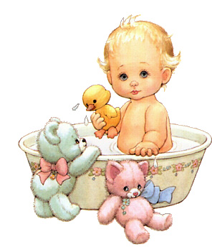
И, конечно, дом должен быть безопасен для ребенка — лекарства убраны далеко, розетки закрыты заглушками, острые углы спрятаны под специальные накладки и т.п. Соблюдение всех этих «мелочей» поможет сохранить и укрепить здоровье ребенка. Если же с чем-то справиться не получается, нужно обратиться за консультацией к врачу — окулист порекомендует правила оздоровления для глаз; стоматолог покажет ребенку, как правильно чистить зубы; хирург-ортопед даст советы, как избежать сколиоза и плоскостопия.

